Администрация Горняцкого сельского поселения
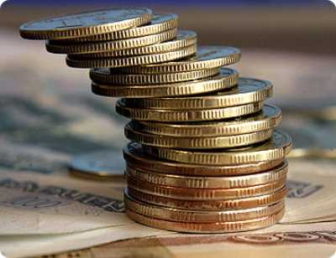
Проект Бюджета Горняцкого сельского поселения Белокалитвинского района
на 2026 – 2028 годы

Основы формирования бюджета на 2026 год и на плановый период 2027 и 2028 годов

Прогноз социально-экономического развития Горняцкого сельского поселения на 2026-2028 годы

Основные направления бюджетной и налоговой политики Горняцкого сельского поселения на 2026-2028 годы (Постановление АГСП от 11.11.2025 №222

Муниципальные программы Горняцкого сельского поселения

Муниципальные программы Горняцкого сельского поселения на 2014-2016 годы

Проект Бюджета
на 2026 год и на плановый период 2027 и 2028 годов направлен на решение следующих ключевых задач:
повышение эффективности бюджетной политики, в том числе за счет роста эффективности бюджетных расходов
обеспечение устойчивости и сбалансированности бюджетной системы в целях гарантированного исполнения действующих принимаемых расходных обязательств

соответствие финансовых возможностей Горняцкого сельского поселения ключевым направлениям развития
повышение роли бюджетной политики для поддержки экономического роста
повышение прозрачности и открытости бюджетного процесса

Основные параметры проекта бюджета Горняцкого сельского поселения Белокалитвинского района на 2026 год и плановый период 2027 и 2028 годов.
(тыс. рублей)
Показатель | 2025год | 2026 год | 2027 год | 2028 год
 | Решение | Проект | Проект | Проект
I.Доходы | 284276,4 | 213125,0 | 202111,4 | 120017,2
из них:
Налоговые и неналоговые доходы | 15116,1 | 16888,0 | 16891,7 | 16895,6
Безвозмездные поступления | 269160,3 | 196237,0 | 185219,7 | 103121,6
II.Расходы, всего | 284850,9 | 213125,0 | 202111,4 | 120017,2
III.Дефицит (-), профицит (+) | -574,5 | 0,0 | 0,0 | 0,0
VI.Источники финансирования дефицита | 0,0 | 0,0 | 0,0 | 0,0

Динамика доходов бюджета Горняцкого сельского
поселения Белокалитвинского района

- Областной бюджет
- Местный бюджет

Структура собственных доходов бюджета Горняцкого сельского поселения Белокалитвинского района в 2026 году
16 888,0 тыс. руб.
Динамика поступления налога на доходы физических лиц в части местного бюджета (тыс. руб.)

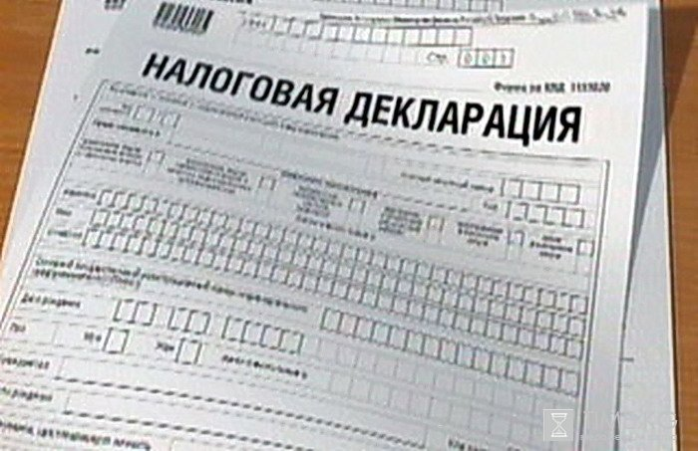

Безвозмездные поступления в бюджет Горняцкого сельского поселения Белокалитвинского района
тыс. руб.
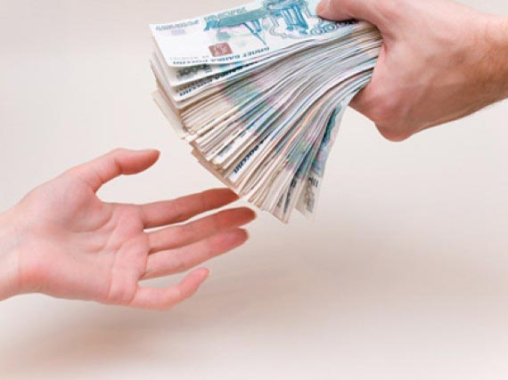

Динамика расходов бюджета Горняцкого сельского поселения Белокалитвинского района
тыс. руб.

Расходы бюджета Горняцкого сельского поселения Белокалитвинского района в 2026 году
213 125,0 тыс. рублей

Динамика расходов бюджета Горняцкого сельского поселения Белокалитвинского района на культуру

Культура и кинематография

Расходы бюджета Горняцкого сельского поселения Белокалитвинского района на реализацию муниципальных целевых программ
Тыс. рублей

Объем межбюджетных трансфертов, перечисляемых из местного бюджета бюджету Белокалитвинского района на финансирование расходов, связанных с передачей осуществления части полномочий органов местного самоуправления Горняцкого сельского поселения органам местного самоуправления Белокалитвинского района

Наименование передоваемого полномочия | 2025  год | 2026 год | 2027 год | 2028 год
Расходы, связанные с передачей полномочий органов местного самоуправления Горняцкого сельского поселения органам местного самоуправления Белокалитвинского района в области культуры | 75,0 | 79,7 | 79,7 | 79,7
Расходы, связанные с передачей полномочий органов местного самоуправления поселений органам местного самоуправления муниципального района в области архитектуры и градостроительства | 127,5 | 161,1 | 161,1 | 161,1
Расходы на организацию исполнительно-распорядительных функций, связанных с реализацией переданных полномочий органов местного самоуправления Горняцкого сельского поселения органам местного самоуправления Белокалитвинского района по организации обеспечения малоимущих граждан, проживающих в поселении и нуждающихся в улучшении жилищных условий, жилыми помещениями в соответствии с жилищным законодательством | 275,2 | 293,3 | 293,3 | 293,3
Расходы, связанные с передачей полномочий органов местного самоуправления поселений органам местного самоуправления муниципального района по организации и осуществлению мероприятий по работе с детьми и молодежью, участию в реализации молодежной политики | 83,5 | 142,4 | 142,4 | 142,4
Расходы, связанные с передачей переданных полномочий органов местного самоуправления Горняцкого сельского поселения органам местного самоуправления Белокалитвинского района по осуществлению внешнего муниципального финансового контроля | 86,1 | 91,8 | 91,8 | 91,8
Расходы, связанные с передачей переданных полномочий органов местного самоуправления Горняцкого сельского поселения органам местного самоуправления Белокалитвинского района по осуществлению внутреннего муниципального финансового контроля | 70,4 | 76,5 | 76,5 | 76,5
ИТОГО | 717,7 | 844,8 | 844,8 | 844,8

